Nama : Hikam Abqory

No : 17

Kelas : XI RPL A

Belanja mudah di e-sandangan

1. Kunjungi websitenya.

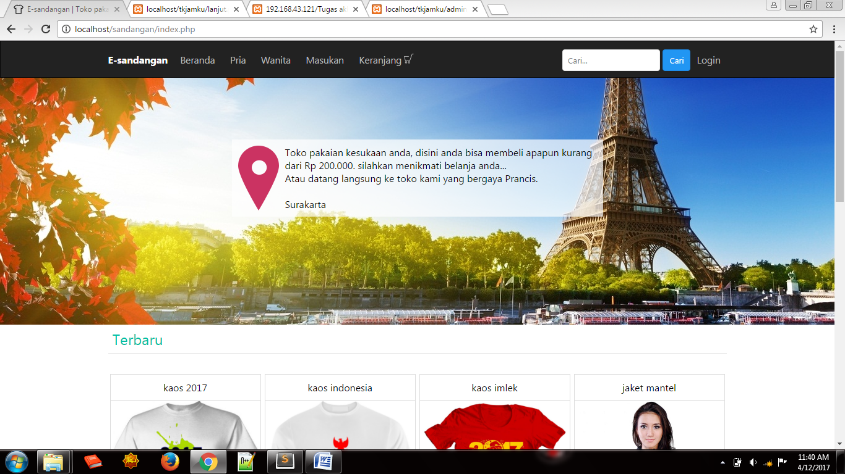

1. Klik “add to cart” untuk masuk keranjang atau “detail” untuk lihat-lihat dahulu.

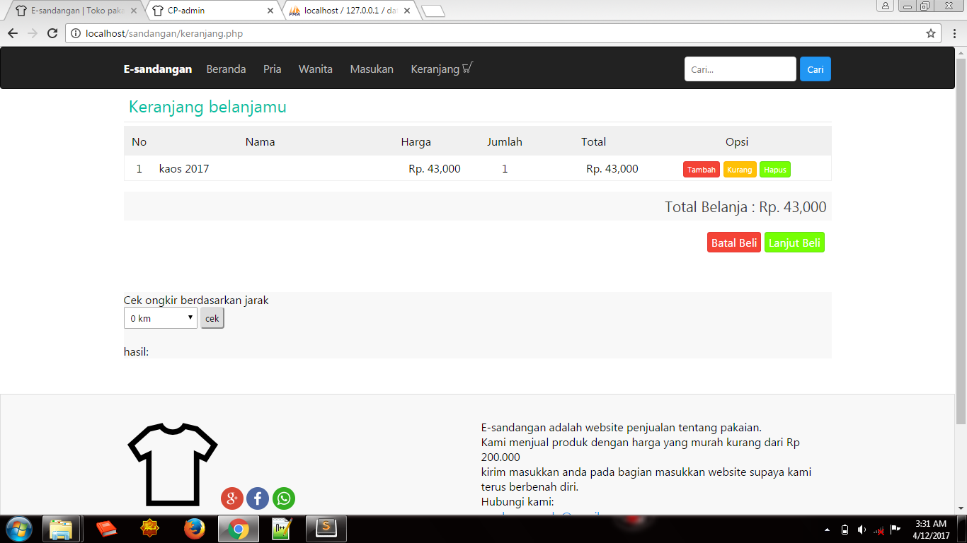

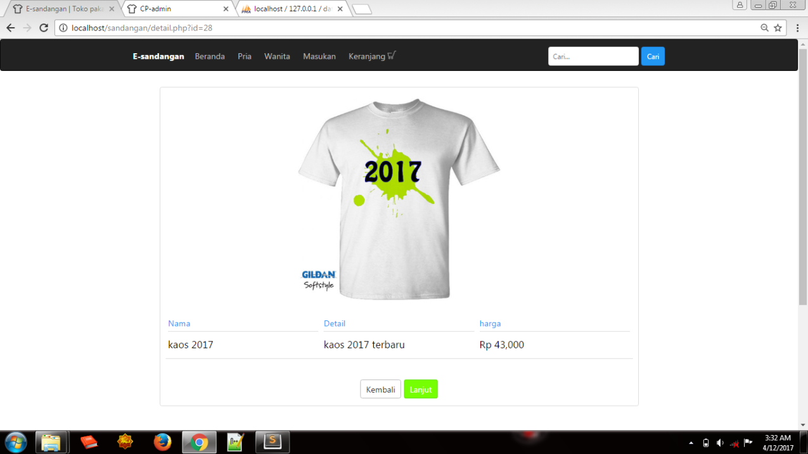

1. Apabila anda klik “detail” maka untuk pembelian dengan klik “lanjut” kemudian anda akan diarahkan pada keranjang belanja, apabila anda langsung klik “add to cart” maka tinggal klik “lanjut beli”.

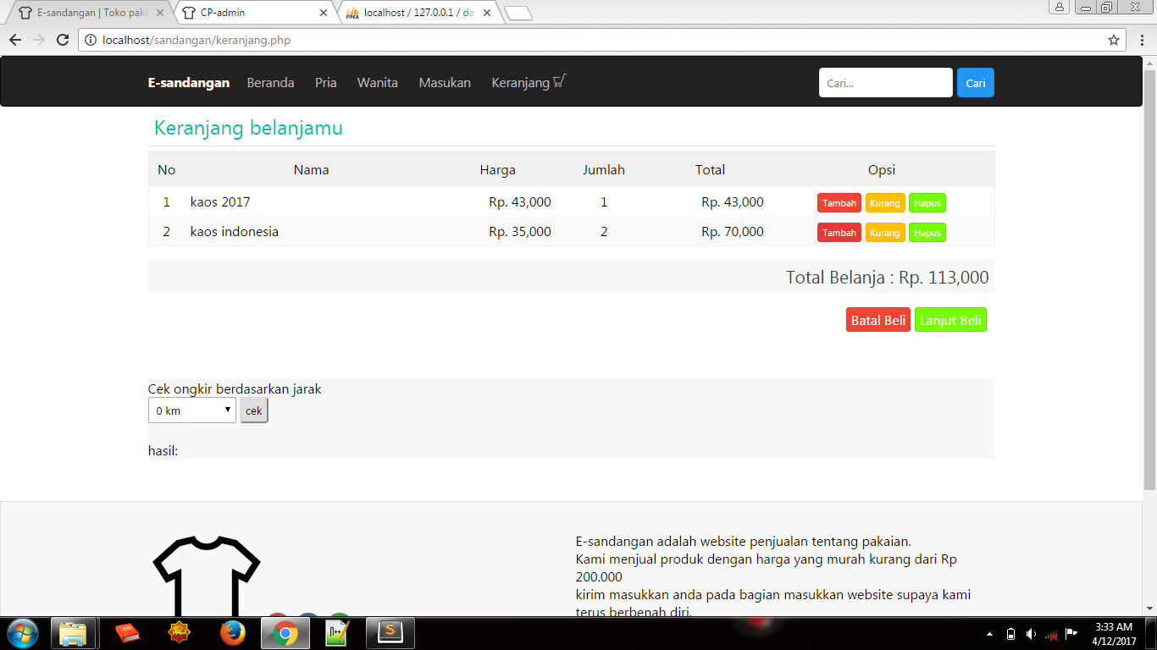

1. Kemudian isi form pemesanan seperti dibawah.

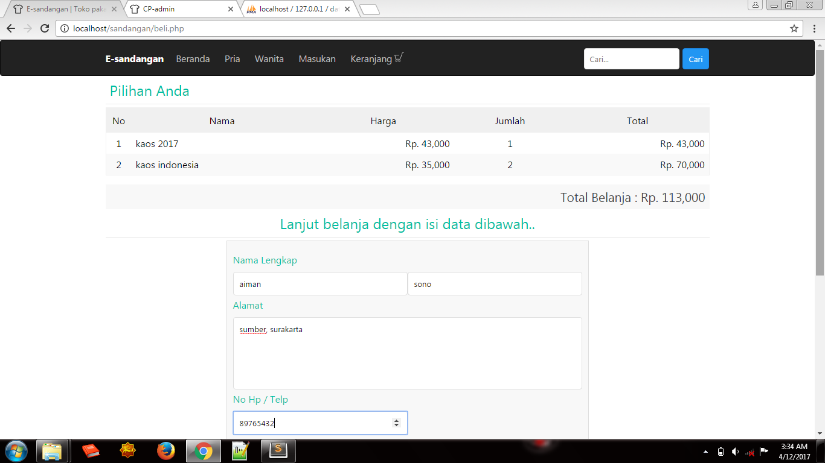

1. Kemudian klik “belanja”

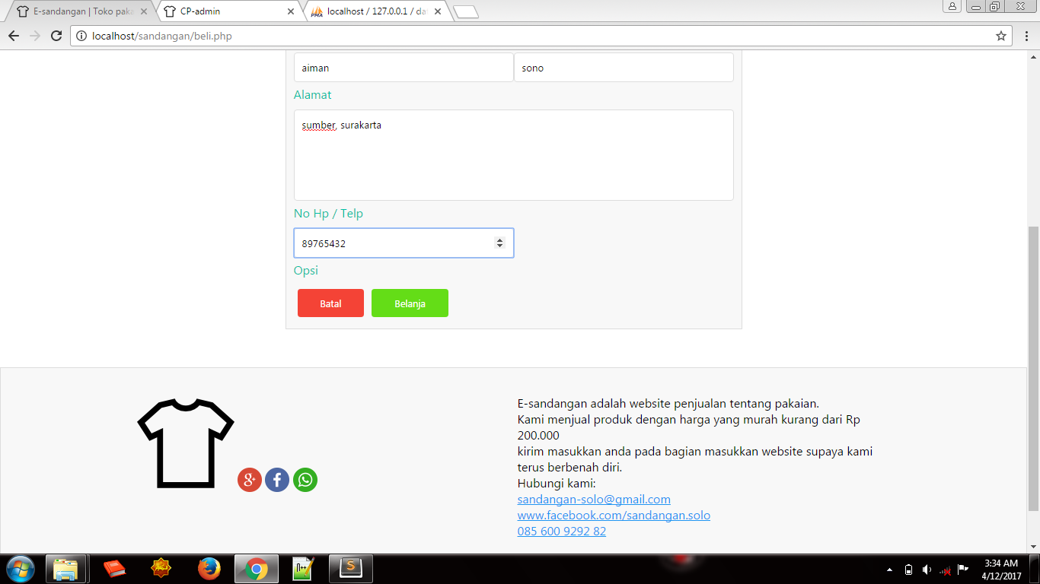

1. Selesai.

